BATEA SERVICE
Tout savoir sur le ramonage de cheminée : entretien, prix et obligations
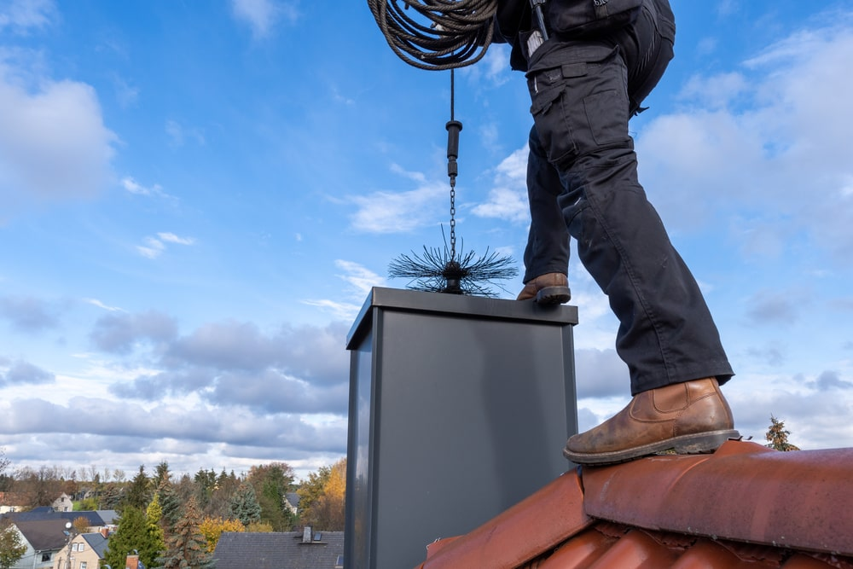
Le ramonage de la cheminée est une étape fondamentale pour garantir non seulement le bon fonctionnement de votre installation, mais aussi la sécurité de votre maison. Que vous soyez propriétaire ou locataire, il est indispensable de bien comprendre les enjeux liés à cette tâche. Entre la réglementation, les coûts et l’importance du certificat de ramonage, découvrons ensemble comment bien entretenir votre cheminée, poêle à bois ou autre dispositif de chauffage.
Pourquoi le ramonage de la cheminée est-il essentiel ?
Le ramonage de cheminée n’est pas juste une formalité ; c’est un acte préventif essentiel qui influence directement la sécurité de votre habitation. En effet, au fil des utilisations, la suie et les dépôts se forment dans les conduits. Ces résidus peuvent provoquer des feux de cheminée ou empêcher le bon échappement des fumées, créant ainsi un risque d’intoxication au monoxyde de carbone.
D’autre part, alléger le conduit des particules accumulées améliore l’efficacité énergétique de votre système de chauffage. Un conduit propre optimise la combustion, permettant de consommer moins de combustible tout en obtenant une chaleur plus homogène. Cela participe également à prolonger la durée de vie de votre installation.
L’impact sur la facture énergétique
Un conduit obstrué ne permet pas à la fumée de s’évacuer correctement, ce qui peut entraîner une mauvaise combustion du bois. Cela signifie que vous utiliserez davantage de bois pour obtenir la même chaleur qu’un foyer bien entretenu. Ainsi, faire appel à un ramoneur professionnel régulièrement peut aider à réduire vos factures énergétiques globales.
En outre, avec l’accumulation de créosote — un sous-produit de la combustion — la combustion devient inefficace et produit plus de fumées. Encore une fois, cela met en évidence pourquoi l’entretien des conduits est si crucial.
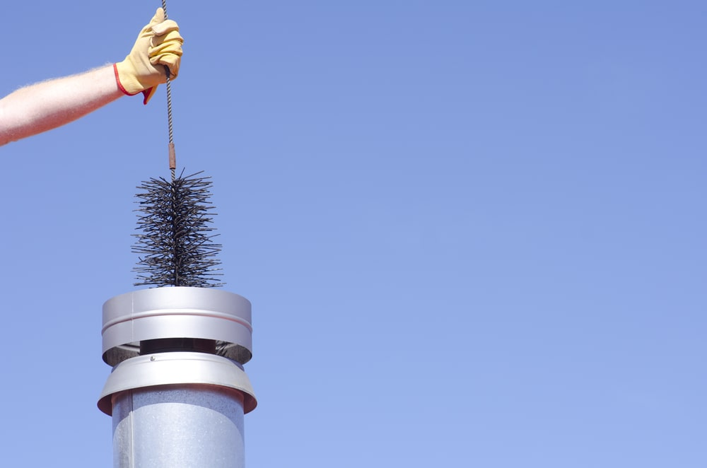
Quelles sont les réglementations et obligations liées au ramonage ?
En France, le ramonage de la cheminée est une obligation légale régie par un arrêté préfectoral ou municipal. Ces directives spécifient souvent la fréquence de ramonage nécessaire, généralement fixée à deux fois par an, dont une pendant la période de chauffe. Cependant, certains lieux peuvent requérir un ramonage une fois par an seulement, notamment là où les périodes froides sont plus courtes.
En tant que locataire ou propriétaire, il est impératif de connaître ces règlementations locales. Ne pas respecter ces obligations de ramonage peut avoir des répercussions en termes de couverture assurance habitation en cas d’incident.
Que devez-vous savoir sur le certificat de ramonage ?
Après chaque intervention, le ramoneur professionnel délivre un certificat de ramonage. Ce document atteste du bon entretien de votre conduit et peut être demandé par votre assureur en cas de sinistre. En l’absence de ce certificat, votre responsabilité pourrait être engagée, entraînant un refus de prise en charge par l’assurance.
Assurez-vous donc qu’à chaque visite de votre ramoneur, ce certificat soit complété. Conservez-le précieusement parmi vos papiers administratifs pour éviter toute mauvaise surprise.
Les coûts associés au ramonage d’une cheminée
Une question fréquente concerne le coût du ramonage cheminée. Le prix du ramonage varie selon plusieurs critères : la région, le type de chauffage (poêle, insert, cheminée ouverte) et la complexité d’accès au conduit.
En règle générale, le tarif moyen se situe entre 50 et 80 euros par intervention pour une simple cheminée ou un poêle à bois. Ce montant peut grimper pour des installations particulières ou si le ramonage nécessite des interventions plus complexes, comme le nettoyage mécanique des conduits très encrassés.
Peut-on négocier le prix du ramonage ?
Il est toujours judicieux de demander plusieurs devis avant de choisir un ramoneur professionnel. Certains artisans proposent des forfaits incluant plusieurs passages annuels, ce qui peut permettre de réaliser des économies intéressantes.
Vérifiez également si votre commune offre des aides ou encourage des initiatives collectives de ramonage, permettant de réduire les frais pour les particuliers.
Comment choisir un ramoneur professionnel compétent ?
Confier sa cheminée à un ramoneur professionnel fiable est indispensable. Optez pour un artisan gages de sérieux et de compétence. Assurez-vous aussi qu’il dispose d’une assurance responsabilité civile professionn
La plupart de ces professionnels sont aisément trouvables via bouche-à-oreille ou en ligne sur des annuaires spécialisés. N’hésitez pas à lire les avis laissés par d’autres clients pour évaluer leur satisfaction et qualité de service.
Pourquoi privilégier un ramoneur local ?
Choisir un expert proche de chez vous présente plusieurs avantages. Non seulement les coûts de déplacement seront moindres, mais ils connaissent souvent mieux les régulations spécifiques à votre zone géographique. Ils peuvent ainsi vous conseiller plus justement quant aux fréquences de visite recommandables ou aux éventuelles particularités de votre installation.
Cela renforce également la dimension humaine du service offert, favorisant des relations de confiance durables et avantageuses pour tous.
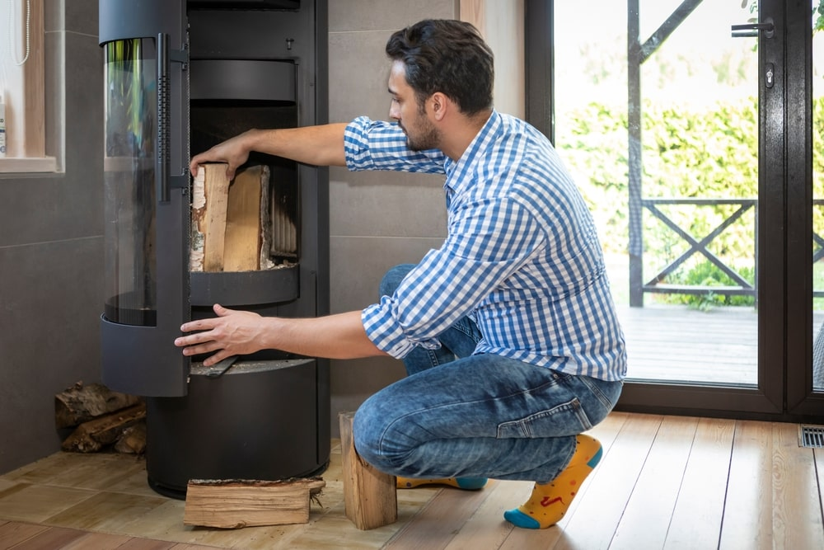
Entretien des autres systèmes de chauffage
Bien que cet article se concentre principalement sur le ramonage des cheminées et des poêles à bois, d’autres systèmes de chauffage méritent également mention. Que faire si vous possédez une chaudière gaz ou une pompe à chaleur ?
Ces dispositifs nécessitent également un entretien rigoureux. Par exemple, les chaudières doivent être contrôlées chaque année pour prévenir les dysfonctionnements et assurer une performance optimale. Les pompes à chaleur, dotées de composants électriques sensibles, bénéficient d’une attention détaillée annuelle ainsi que le remplacement de filtres usagés.
Quels conseils d’entretien durable pour votre chauffage ?
En facilitant l’accès à l’information, internet constitue aujourd’hui une ressource inestimable pour l’entretien DIY ou l’approfondissement de connaissances techniques. Toutefois, il est bon de rappeler que pour certaines interventions, la délicatesse et la complexité impliquées justifient largement l’appel à un expert formé et équipé adéquatement.
Un petit geste quotidien tel que l’utilisation d’un détecteur de monoxyde de carbone peut seconder efficacement vos efforts. Car après tout, la sécurité doit primer, que l’on parle de confort thermique ou encore d’économie budgétaire !

